
กิจกรรมประชุม/อบรมข้าราชการ พนักงานจ้าง อบต.บ้านนา ครั้งที่ 2 ประจำปีงบประมาณ พ.ศ.2568 เมื่อวันที่ 7 พฤศจิกายน 2567 เวลา 13.00 น. ณ ห้องประชุมองค์การบริหารส่วนตำบลบ้านนา โดย นายสวัสดิ์ สุดใจใหม่ตำแหน่ง นายกองค์การบริหารส่วนตำบลบ้านนา ประธานในที่ประชุมพนักงาน พร้อมด้วยรองนายกองค์การบริหารส่วนตำบลบ้านนา ได้ร่วมประชุมและอบรมให้ความรู้กับคณะผู้บริหาร ข้าราชการ พนักงาน ลูกจ้างขององค์การบริหารส่วนตำบลบ้านนา โดยในที่ประชุมได้อบรม ให้ความรู้กับบุคลากรทุกคนเกี่ยวกับการปฏิบัติหน้าที่ในแต่ละตำแหน่ง การให้บริการประชาชนทั้งภายใน และภายนอก สถานที่ ตามกระบวนการขั้นนตอนของการทำงาน การประชุม ประชาสัมพันธ์และสร้างความ ตระหนัก จิตสำนึกของทุกคนเกี่ยวกับแนวทางการปฏิบัติตนทางจริยธรรม (Do’s & Don’ts) ที่กำหนดไว้ โดยได้รับความร่วมมือจากทุกคนเป็นอย่างดี และพร้อมปฏิบัติหน้าที่่ด้วยความซื่อสัตย์ สุจริต ยึดผลประโยชน์ ส่วนรวมเป็นที่ตั้ง และเพื่อประโยชน์สุขของประชาชน และเพื่อลดความสับสนเกี่ยวกับพฤติกรรมสีเทา
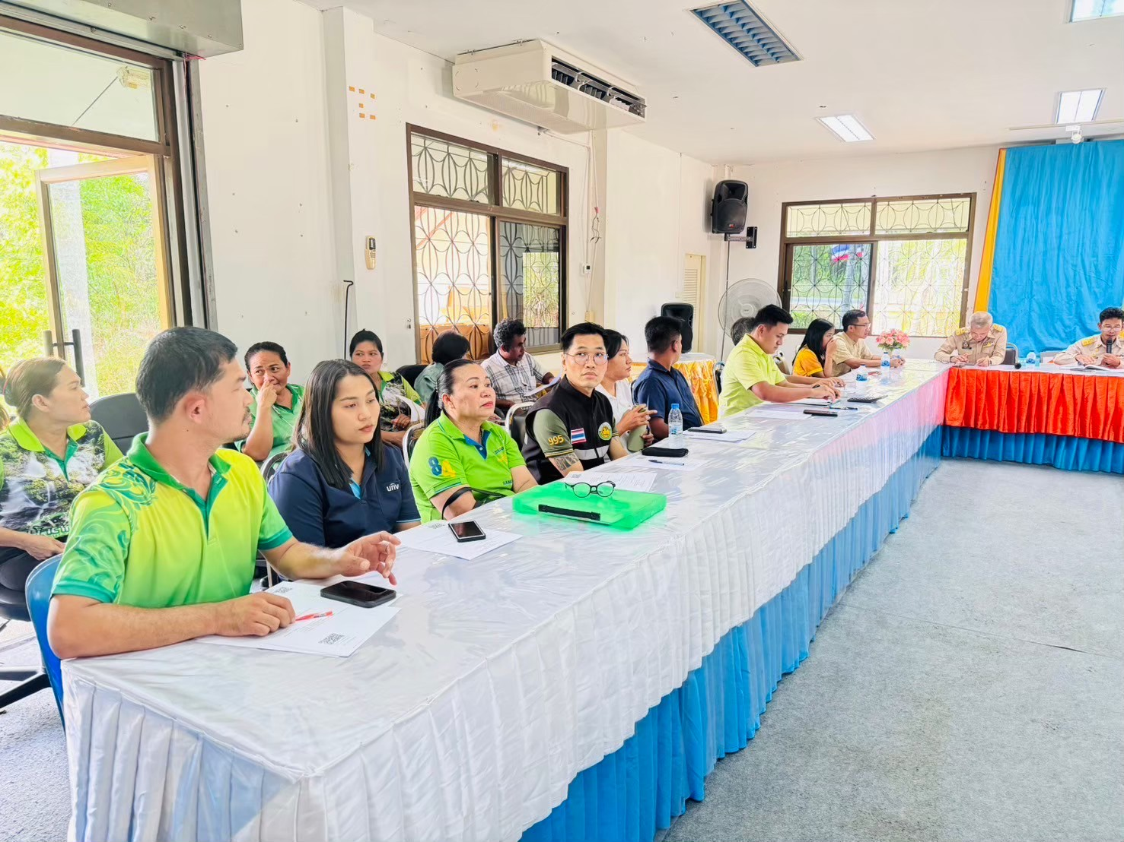
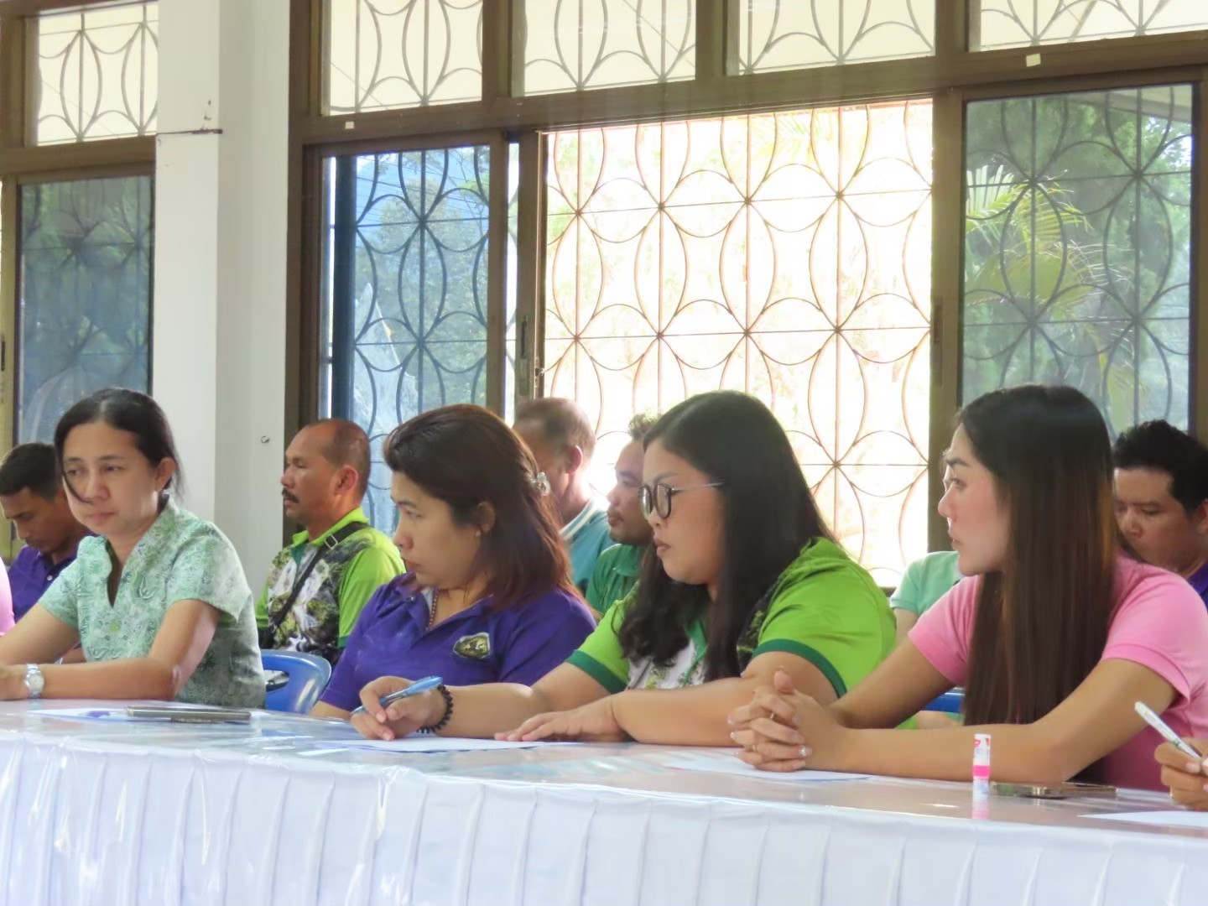
กิจกรรมการสงเสริมดานจริยธรรมของเจาหนาที่
ของบุคลากรในสังกัดองคการบริหารส่วนตำบลบ้านนา อำเภอกะเปอร จังหวัดระนอง
.............................................................................
กิจกรรมเคารพธงชาติทุกวันจันทร
องคการบริหารสวนตำบลบ้านนา จัดกิจกรรมเคารพธงชาติ รองเพลงชาติ สวดมนตไหวพระ รองเพลงสรรเสริญพระบารมี ทุกวันจันทร ณ บริเวณหนาเสาธง องคการบริหารสวนตำบลบ้านนา เพื่อสงเสริมใหคณะผูบริหาร พนักงานสวนตำบล พนักงานจาง ลูกจาง บุคลากรในสังกัดองคการบริหารสวนตำบลบ้านนา
ทุกคน แสดงออกซึ่งความจงรักภักดีตอสถาบันชาติ ศาสนา พระมหากษัตริย แสดงออกซึ่งวัฒนธรรมองคกร
สงเสริมใหบุคลากรทุกคนมีคุณธรรมจริยธรรมในการปฏิบัติงานปฏิบัติหนาที่รับใชประชาชน
